|  |  |
| --- | --- |
| D2.3 | Strip broodstock and fertilize eggs in incubators |

Billede af pighvar æg med en larve under udvikling.

Strygningen foregår på et stort skærebræt med et frottéhåndklæde på. Man fanger typisk pighvarren med net, lægger pighvarren på maven og dækker øjnene på fisken med snippen fra håndklædet. Håndklædet skal være vådt, for at undgå slimskader. Rognen skal føles let og ikke klumpet. Den må gerne være vandig og let gullig. Men gul æggeblommefarve er tegn på overmodenhed og de vil ikke kunne befrugtes. Omvendt er træg og helt klar rogn, et tegn på at rognen ikke er helt moden. Pighvarren er en portionsgyder, og i litteraturen er der 4-5 dage mellem hver ovulation. For os kunne det kun verificeres på de allerstørste eksemplarer ( 2-4 kg) De mindre fisk ovulerede bare en eller to gange i løbet af sæsonen.

Rognen stryges let ud med fingre på hver side af fisken, sådan at man presser på begge æggesække, der løber langs venstre side af fisken. Hvis der er blod i rognen anbefales det at holde inde, for ikke at miste fisken. På hanner stryges i siden mod gattet og mælken samles i en sprøjte, sådan at man undgår for meget urin blandt sædcellerne. Det kan ifølge litteraturen nedsætte sperm-motiliteten. Hannerne lader til at kunne tåle hårdere håndtering end hunnerne.

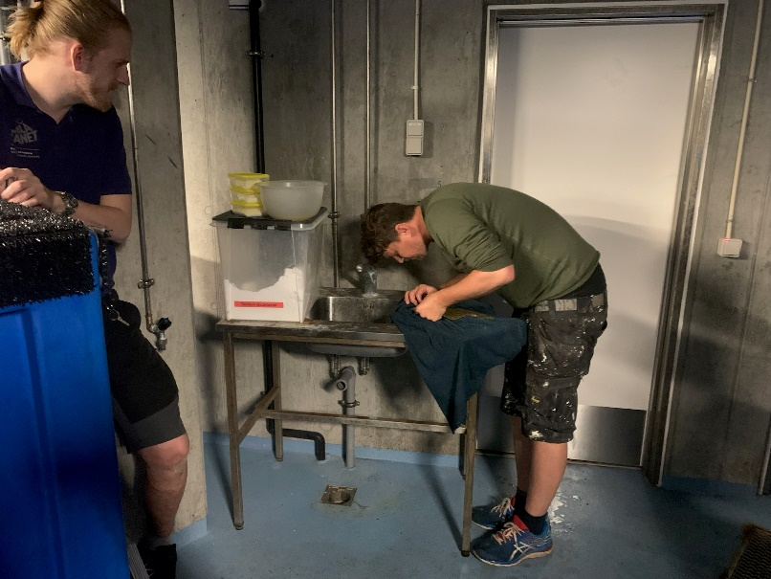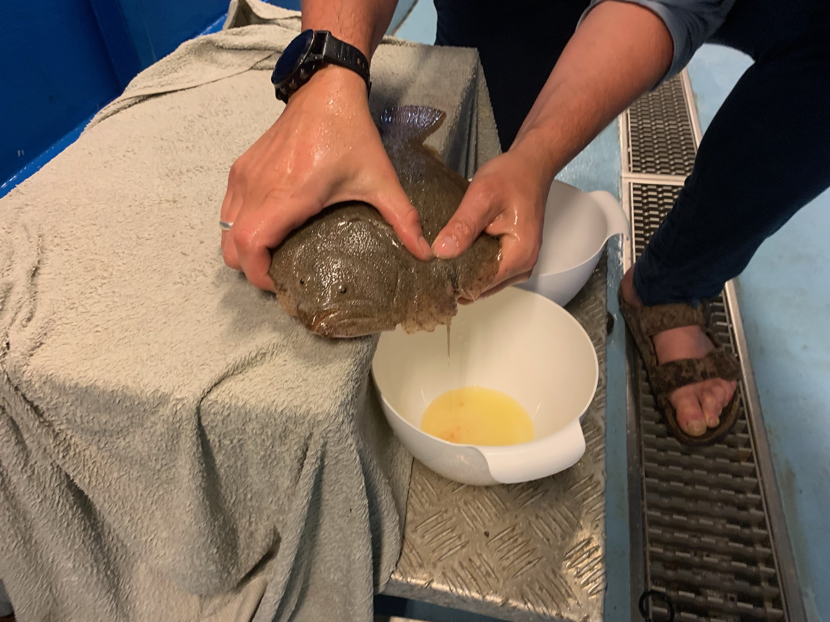

Billeder af fangst af moderfisk fra tanke (venstre) samt strygning af rogn fra en hun pighvar (venstre).

## ÆGKVALITET VED GYDNING

Æggene skal flyde (i 28-32ppm), være ens i udtryk og klare. Alt andet bør bortsmides.

INKUBATION

De befrugtede æg isættes en inkubator. I inkubatoren er der ca. 90 L vand. Inkubatoren er bygget som en kegle, sådan at partikler ved rengøring falder ned og kan tømmes ud. Vores erfaring er at en vandudskiftning på mellem 1-2 ltr per minut er tilstrækkeligt til at holde bakterier nede. Et billede, der indeholder skitse, diagram, tegning, linje/række
Vandet filtreres ud med et 4-500 My banjofilter, som er centreret i inkubatoren med en iltsten under, for at ”blæse” evt. befrugtet rogn væk fra filteret. Ilt og vand slukkes en gang om dagen og bundfald skylles ud når den flydende rogn er i vandoverfladen. Grundet opkoblingen til Den Blå Planets recirkulerede system, har temperaturen ligget på ca. 12.,3-12.5 grader, hvilket er lige i underkanten. Optimal temperatur er ifølge litteraturen ca. 14 grader.

*Tabel 1 Skema til forudsigelse af klækketidspunkt. Denne tabel er fremstillet af Joakim Stoss, Stolt SeaFarm. Rognen klækkedes en anelse hurtigt end angivet. Dette er nok grundet, æggenes større diameter på større fisk. Joakim berettede om moderfisk på op til 12 kg. Til sammenligning var vores største 3 kg.*

|  |  |  |  |  |
| --- | --- | --- | --- | --- |
| Temp. | 50% klækket | Vejning og desinficering. | Udsæt til larvekar | Døgngrader til klækning |
| 12 | Ca 7 dage | Dag 4-5 | Dag 9-10 |  |
| 13 | 5 dage 14 timer | Dag 4 | Dag 8-9 | 130 |
| 15 | 4 dage 10 timer | Dag 3 | Dag 6-7 | 100 |
| 17 | 3 dage 19 timer | Dag 2,5 | Dag 5-6 |  |
| 19 | 3 dage 10 timer | Dag 2,5 | Dag 5 | 75 |

Ved desinficering (se tabel 1) laves en formalinblanding 1:1000 i Magretheskål eller lignende. Magretheskål med formalinblanding sættes på vægt. Rognen fanges med fintmasket net og afdryppes for vand, før denne tømmes i skålen. Man aflæser derefter vægt og lader blandingen stå i 5 minutter før rognen sættes tilbage i renvasket (og tørret) klækkekegle. Formalinvandet blandes dermed op i klækkekeglen og vil snart udvaskes helt. Der er ca. 1000 æg per gram vejet rogn.

## KLÆKNING

Ved gode batches, klækker næsten alle æg samtidig, mens der ved dårligere batches, kan gå et helt døgn fra første klækning til sidste æg klækker. Gode batches transporteres indenfor et døgn efter første klækning. Det betyder tilsyneladende ikke meget, om der er få uklækkede æg, når de transporteres. De kan tilsyneladende klække og overleve, trods transport. Dog vil der hurtigt være grundlag for bakterievækst, da æggeskaller er proteinholdige strukturer der nedbrydes ret hurtigt. Transport i Danmark vil dog sjældent volde problemer.

*Billede 2 Nyklækket Pighvarlarve. Oliepletten får larven til at flyde og den lægger dermed på ryggen de første par dage, mens den ernæres af æggeblommen*

Klækkede larver for 2023 og 2024

|  |  |
| --- | --- |
| Dato for batch: **2023** | Antal |
| 19. Juni | 5000 |
| 29. Juni | 3000 |
| 7. Juli | 25000 |
| 11. Juli | 50.000 |
| 12. Juli | 50.000 |
| I alt | 128.000 larver klækket |

|  |  |
| --- | --- |
| Dato for batch: **2024** | Antal |
| 27. Juni | 5000 |
| 3. Juli | 5000 |
| 9. Jui | 25.000 |
| 12. Juli | 60.000 |
|  |  |
| I alt | 95.000 larver klækket |